Из названия CDN (Content Delivery Network) следует и смысл - это сервис, обеспечивающий кэширование контента, находящегося в blob на узлах, которые ближе к потребителю, чем основные дата центры Azure. Как только мы включили CDN для Storage Account, любой объект в нем может быть закэширован в CDN. <https://msdn.microsoft.com/en-us/library/azure/gg680301.aspx>

**Где находятся CND**

Список точек присутствия (Point of presence), где есть CDN. <https://msdn.microsoft.com/en-us/library/azure/gg680302.aspx>

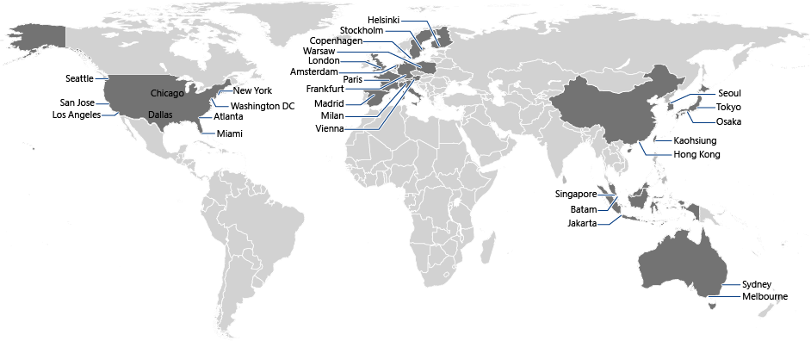

Когда-то был CDN и в России, но сейчас его нет. Я не заметил, когда он исчез, да и анонсов публичных не помню. <http://azure.microsoft.com/blog/2011/02/01/new-moscow-node-of-the-windows-azure-cdn-brings-total-number-of-nodes-available-globally-to-23/>

**Скорость доступа**

до самого CDN невелика для ближайших клиентов.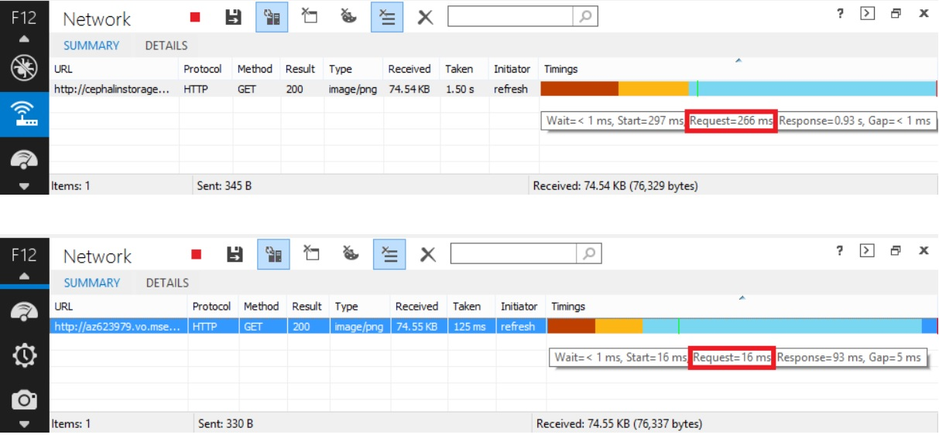

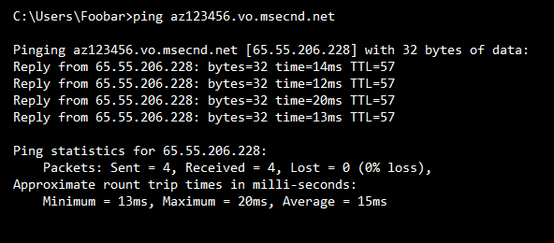

**Создание CDN**

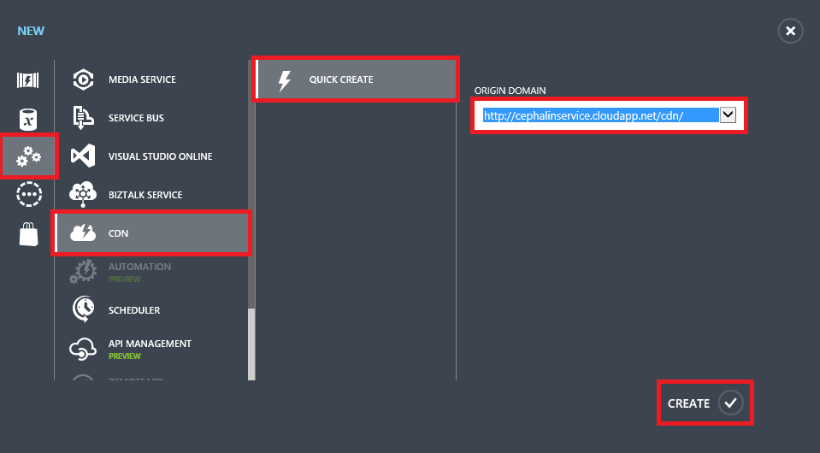

По умолчанию URL кэшируется без параметров. Т.е. эти 2 файла, были бы идентичные.

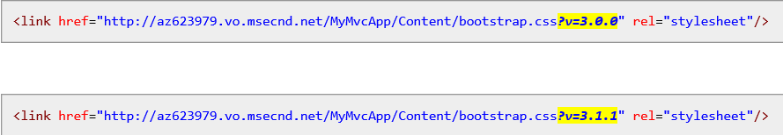

Если от этих параметров, должен быть разный ответ, то необходимо включить настройку “Enable Query String”.

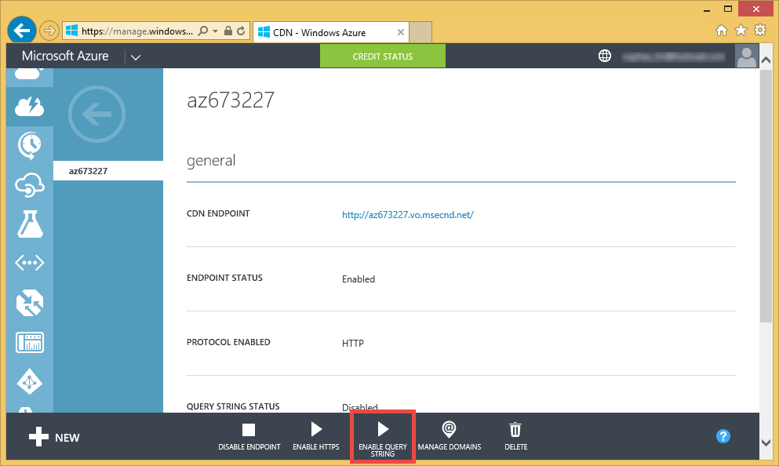

Кэшировать мы можем не только объекты из blob, но и веб сайты.

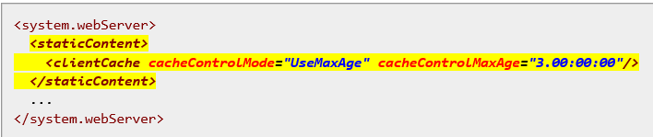

**Время кэширования**

По умолчанию время кэширования (Time To Live) – 7 дней, но мы можем задать время кэширования, выставив свойство у blob. <https://msdn.microsoft.com/en-us/library/azure/gg680306.aspx> 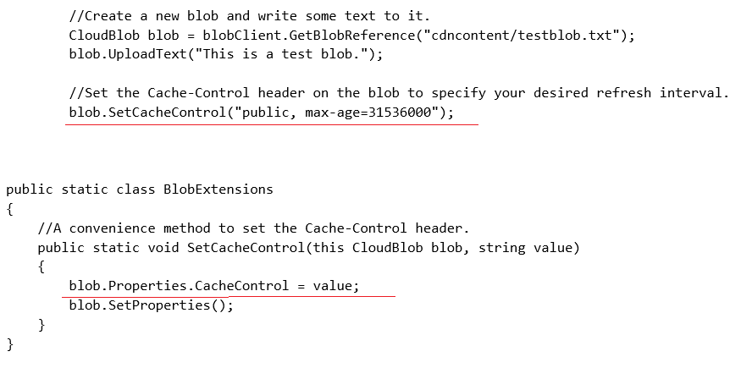

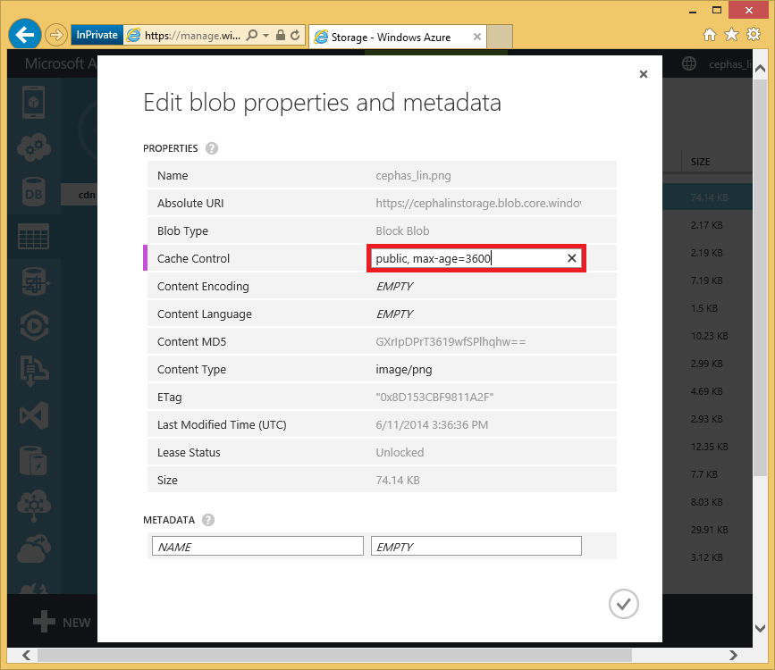

**Удаление объектов**

Удалить объект из CDN, можно несколькими способами: <https://msdn.microsoft.com/library/azure/gg680303.aspx>

* Удалить объект из public container
* Сделать container не публичный.
* Отключить CDN
* Отключить сервис, который содержит объект, закэшированный в CDN.

Правда, уже после одного из этих действий (не считая отключения CDN), какое-то время контент еще будет доступен, пока не истечет время жизни.

После нажатия создания CDN может пройти до 60 минут, прежде чем CDN будет доступен.

Можно использовать свой собственный домен для кэширования данных в CDN вместо дефолтного домена CDN. <https://msdn.microsoft.com/library/azure/gg680307.aspx>

**Отображение объектов в BLOB на CDN**

Когда мы подключаем CDN, то мы должны использовать не URL, от нашего Storage Account, а уже UDL от CDN. Пример:

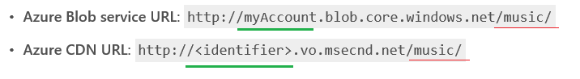

Вместо домена blob.core.windows.net будет использовать vo.mscend.net . В случае blob у нас идет имя storage account, а в случае CND будет идти идентификатор нашего CDN. Остальные же часть URL, в том числе и параметры, строки останутся неизменными.

**HTTPS**

Вы можете использовать и HTTPS, но для этого надо включить эту опцию и иметь ввиду 2 ограничения: <http://azure.microsoft.com/en-us/documentation/articles/cdn-overview/>

* Использовать сертификат, выданный CDN
* Использовать домен CDN, а не ваш собственный domain.

**Цены**

В Azure принято платить за исходящий трафик, CDN не исключение. Стоимость зависит от выходного потока и зоны, где расположен CDN.

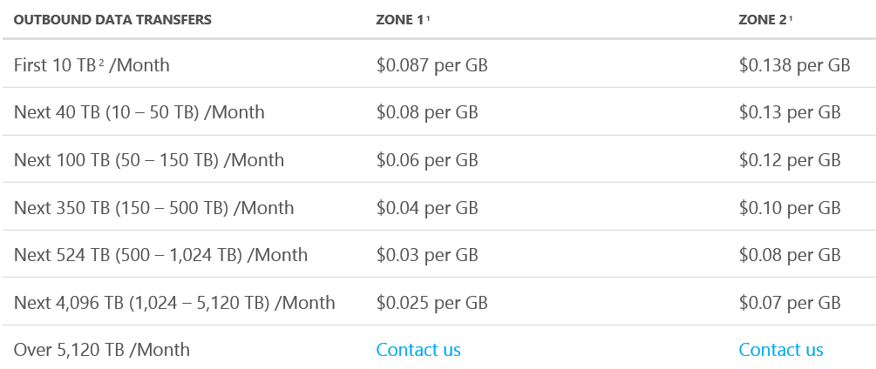

Градацию цен надо понимать так: первые 10 тб в месяц будет по цене 1, с 10 тб по 50 тб по следующей цене, после превышения лимита в 50тб и до 150 цена будет уже третья. Т.е. после пересечения каждой границы интервала, следующий объем будет уже по новому тарифу.

Для разных сервисов разные точки земного шара входят в разные зоны. Где-то 2, где-то 3.

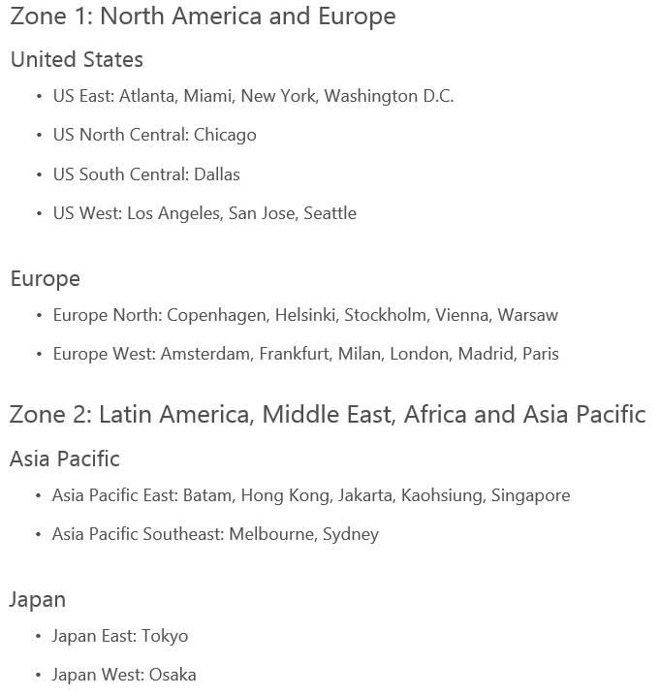

Цена на CDN - это не вся цена, которые вы платите. Отдельно вы платите за хранение данных в blob, но это так, напоминание.

**Ссылки**

* Стартовая <http://azure.microsoft.com/en-us/services/cdn/> <http://azure.microsoft.com/en-us/documentation/services/cdn/>
* Цены <http://azure.microsoft.com/en-us/pricing/details/cdn/>
* Форум <https://social.msdn.microsoft.com/Search/en-US/?query=CDN&rq=meta:Search.MSForums.GroupID(cce86a2c-2881-4856-8ff0-3528d44cf49c)%20site:microsoft.com&rn=All%20Windows%20Azure%20Platform%20Forums>